
Надзор 01
№ 3, март 2015 года
основана в декабре 2010 года

Итоги проведения месячника «Профилактика пожаров».
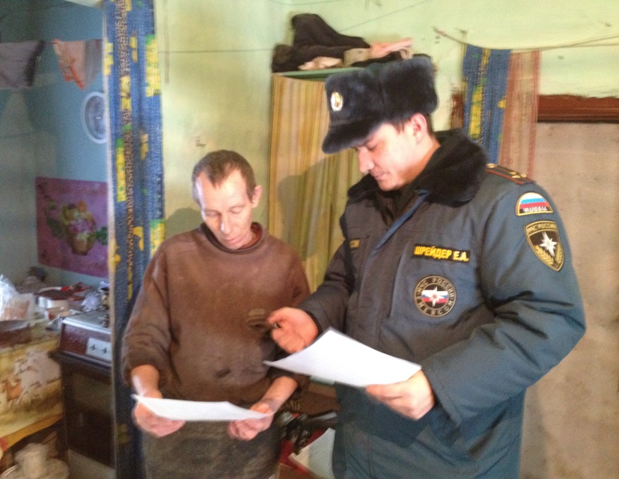
В целях профилактических мероприятий, направленных на недопущение роста количества пожаров и снижение тяжести последствий от них на территории Омского района в январе месяце 2015 года, территориальным отделом надзорной деятельности (Омского района) совместно с сотрудниками отдела внутренних дел Омского района, работниками БУ «Комплексного центра социального обслуживания населения Омского района», председателями ТСЖ, КТОС, УК, личным составом подразделения ФПС проведена профилактическая работе в жилом секторе по обучению граждан правилам пожарной безопасности в жилье.
В ходе профилактических мероприятий проведено 1842 подворных обходов, проведено 2385 инструктажей с охватом 3587 человека, проведено 296 сходов граждан с охватом 1901 человек. В настоящее время отделом надзорной деятельности совместно с работниками администрации района, работниками БУ «Комплексного центра социального обслуживания населения Омского района» проводиться профилактическая работа в семьях с детьми, находящимися в социально-опасном положении, таких зарегистрировано 99 семей на территории Омского района. Еженедельно территориальным отделом надзорной деятельности (Омского района) и сотрудниками ОМВД Омского района проводятся рейды по населенным пунктам Омского района с целью доведение требований пожарной безопасности к местам проживания граждан.
Убедительная просьба, во избежание потери своего жилища или близкого вам человека соблюдайте требования пожарной безопасности.

Старший инспектор ОНД Омского района Завьялов И.А.

С 01 января по 22 марта 2015 года на территории Омского района произошло 42 пожара (в 2014 году - 32), при пожарах погибло 2 человека, (в 2014 году - 5 человека). Получили травмы - 2 человека (в 2014 году - 9). Огнем уничтожено 14 строений на общей площади 939 кв. метров. Основными причинами произошедших пожаров явились: неосторожное обращение с огнем - 12 случаев, неисправность и неправильная эксплуатация электрооборудования - 15 случаев, неисправность отопительных печей и дымоходов - 12 случаев.
Уважаемые жители Омского района, пожары причиняют людям большое несчастье! Чтобы избежать этого, необходимо строго соблюдать правила пожарной безопасности! Если пожар все же произошел, не теряйтесь! Немедленно вызовите службу спасения по телефону “01”, а сами до прибытия профессиональной помощи начинайте спасение людей и тушение загорания всеми доступными средствами.

Старший дознаватель ОНД Омского района
Потапский А.В.

ТЕЛЕФОН ДОВЕРИЯ
В Главном управлении МЧС России по Омской области продолжает функционировать в круглосуточном режиме «Телефон доверия»: 8 (3812) 94-83-33.
На «Телефоне доверия» дежурят сотрудники оперативно-дежурной смены Центра управления в кризисных ситуациях, которые принимают всю информацию.
Позвонив по «Телефону доверия» МЧС России, вы можете задать свои вопросы и получить консультации, касающиеся пожарной безопасности, гражданской обороны и безопасности на водных объектах, сообщить о фактах грубого нарушения правил пожарной безопасности в организациях, на предприятиях и в жилых зданиях.
При обращении на «Телефон доверия» необходимо указывать достоверную и точную информацию о фамилии, имени, отчестве, домашнем адресе и контактном телефоне заявителя.

Инспектор ТОНД Омского района
капитан внутренней службы
Завьялов И.А.

Сертификация – форма осуществляемого органом по сертификации подтверждения соответствия объектов требованиям технических регламентов, положениям стандартов или условиям договоров.
Сертификат – документ, удостоверяющий соответствие объекта требованиям технических регламентов, положениям стандартов или условиям договоров.
В соответствии со статьей 33 Федерального закона «О пожарной безопасности», приказом МЧС России от 8 июля 2002 года № 320 утвержден Перечень продукции, подлежащей обязательной сертификации в области пожарной безопасности.
Данный перечень содержит 5 групп продукции, которая при совпадении кодов, присвоенных ей согласно технической документации, с кодами ОКП (общероссийский классификатор продукции) и ТН ВЭД (товарная номенклатура внешнеэкономической деятельности), подлежит обязательной сертификации в области пожарной безопасности.
При этом не подлежат обязательной сертификации вещества и материалы, указанные в этом Перечне, имеющие предельные (наиболее опасные) значения пожарно-технических характеристик (горючесть – Г4, воспламеняемость – В3, распространение пламени по поверхности – РП4, дымообразующая способность – Д3, токсичность продуктов горения – Т4). Информация об этих характеристиках должна быть приведена в технической или другой сопроводительной документации на вещества и материалы.
При отсутствии этой информации вышеуказанные вещества и материалы подлежат обязательной сертификации в области пожарной безопасности.
Указанная информация для потребителя в зависимости от вида и технической сложности товара должна быть представлена в виде текстового документа (паспорт, формуляр, руководство по применению и др.), прикладываемого непосредственно к конкретному товару и (или) в виде маркировки.
Контроль за производством, поставкой, реализацией и применением продукции, подлежащей обязательной сертификации в области пожарной безопасности осуществляется в порядке, предусмотренном приказом МЧС России от 17.03.2003 г. № 132 и другими руководящими документами по осуществлению Государственного пожарного надзора.
При выявлении фактов производства (выпуска) и поставки (реализации) продукции, подлежащей обязательной сертификации в области пожарной безопасности, без сертификатов, а также производства (выпуска) веществ, материалов, изделий и оборудования, в технической документации на которые в обязательном порядке должны указываться показатели ее пожарной опасности и меры пожарной безопасности при обращении с ней, без данной информации, Государственным инспектором по пожарному надзору должны быть приняты меры в соответствии со ст.ст. 19.19, 20.4 КоАП РФ и вручено предписание по снятию с производства, прекращению выпуска и приостановке реализации товаров, не соответствующих требованиям пожарной безопасности.

Как позвонить с сотового в службу спасения!?
Билайн, Мегафон – 010 МТС -101 Теле-2 – 01*

Телефон доверия: ГУ МЧС России по Омской области 8 (3812) 948-333

Государственный инспектор Омского района по пожарному надзору
Жуков П. Е.

МЧС России по Омской области в социальных сетях

Главное управление МЧС России по Омской области активно использует социальные сети в качестве дополнительного источника информирования населения о своей деятельности и происшествиях на территории региона.
В этой социальной сети ежедневно размещается информация о происшествиях в регионе и мероприятиях спасательного ведомства, всё самое важное и самое интересное.

Новости ведомства, фотоотчеты с мероприятий и фотоматериалы с мест происшествий доступны также в сетях «Вконтакте», «Facebook» и «Twitter».
Социальные медиа становятся все более популярным источником информации, который конкурирует в борьбе за аудиторию с традиционными СМИ. Кроме того, это удобный способ обратной связи, возможность общения между интернет-пользователями и сотрудниками ведомства. Поэтому работа в данном направлении будет продолжаться, учитывая и тот факт, что число подписчиков постоянно растет.
Приглашаем жителей области и других регионов России присоединиться к числу друзей и подписчиков официальных страниц Главного управления. Наши контакты в социальных сетях:
«Вконтакте» - http://vk.com/mchsomsk
«Facebook» - https://www.facebook.com/
«Twitter» - https://twitter.com/omsk55mchs

Телефон доверия: ГУ МЧС России по Омской области 8 (3812) 948-333

Старший инспектор ТОНД Омского района
Завьялов И.А.

Пожары на автотранспорте
В холодное время года, как правило, увеличивается количество пожаров на автотранспорте. В первую очередь это связано с тем, что автовладельцы, прогревая машину, используют различные обогреватели, не всегда при этом соблюдая правила пожарной безопасности. Кроме того, именно зимой возрастает риск пожара из-за утечки топлива.
За январь текущего года в Омском районе произошло 4 загораний транспортных средств. Огнем уничтожено 4 автомобиля. Предварительный материальный ущерб составил свыше 1 миллиона рублей.
Для того чтобы уберечь свой автомобиль от пожара и сохранить свои жизнь и здоровье, необходимо соблюдать элементарные правила пожарной безопасности – как в автомобиле, так и в гараже.
Пожар в гараже
В гараже нельзя курить, разводить костер, хранить масляную ветошь, баллоны с газом, емкости с моторным топливом. Пожар в гараже потушить особенно сложно из-за того, что многие хранят там горючие материалы.
Если пожар все-таки произошел, немедленно вызывайте пожарных, зовите на помощь соседей и прохожих. Постарайтесь вместе с ними выкатить автомобиль из гаража вручную, так как двигатель может не завестись, и вы подвергнете себя опасности. Не дайте огню распространиться на другие гаражи, подобраться к канистрам с горючим или к газовым баллонам – в итоге возможен взрыв. Используйте для тушения огнетушители из соседних гаражей, песок, снег, воду, подручные средства.
Если горит автомобиль
Будьте внимательны: пожар в машине можно распознать практически сразу. Запах бензина или горелой резины в кабине, появление дыма из-под капота - все это факторы, предшествующие загоранию и пожару.
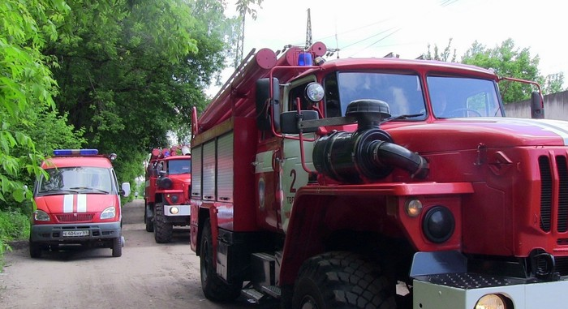
При тушении пролитого под машиной топлива воспользуйтесь огнетушителем, подавая пену или порошок в направлении от края к центру очага. При тушении возгорания под капотом постепенно и осторожно откройте его - желательно сбоку палкой или монтировкой, так как при этом возможен выброс пламени. Направляйте огнетушитель на очаг наиболее интенсивного горения или накройте пламя брезентом, забросайте песком, рыхлой землей, снегом, залейте водой. Не приступайте к тушению, если вы в промасленной одежде или ваши руки смочены бензином - это крайне опасно. При невозможности быстро ликвидировать возгорание отойдите от машины на безопасное расстояние, так как может взорваться топливный бак. Ни в коем случае не садитесь в горящий автомобиль, и не пытайтесь его завести. В радиусе опасной зоны (не менее 10 метров) не должно быть людей.
В ожидании пожарных поливайте водой стоящие рядом автомобили, чтобы огонь не перекинулся на них или откатите их в сторону с помощью прохожих и водителей. Если в кабине горящего автомобиля находится человек, а двери заклинило, то взломайте двери или выбейте стекло (монтировкой, камнем или ногами). Вытащите пострадавшего из машины, вызовите «скорую» и окажите ему первую медицинскую помощь или отправьте его в ближайший медпункт на первой же остановленной вами машине, запомнив или записав ее номер.
Запомните телефон спасения «01», с мобильного «112» (звонок бесплатный).
Если вам известны факты грубого нарушения правил пожарной безопасности в организациях, на предприятиях и в жилых зданиях, звоните по телефону Отдела надзорной деятельности (по Омскому району) - (3812) 46-57-50 или по круглосуточному телефону доверия Главного управления МЧС России по Омской области – (3812) 94-83-33.

Старший инспектор ТОНД Омского района
Завьялов И.А.

Неисправный обогреватель может стать причиной пожара!

В связи с понижением температуры воздуха отдел надзорной деятельности по Омскому району напоминает жителям о необходимости соблюдения требований пожарной безопасности при эксплуатации отопительных приборов. Для того чтобы уберечь себя и своих близких от пожара, согреваясь в холодное время года, необходимо выполнять следующие рекомендации:
- Внимательно изучить инструкцию по эксплуатации электроприбора, впоследствии не нарушать требований, изложенных в ней. Важно помнить, что у каждого прибора есть свой срок эксплуатации, который в среднем составляет около 10 лет. Использование его свыше установленного срока может привести к печальным последствиям.
- Систематически проводить проверку исправности электропроводки, розеток, щитков и штепсельных вилок обогревателя.
- Следить за состоянием обогревательного прибора: вовремя ремонтировать и заменять детали, если они вышли из строя. Менять предохранители, разболтавшиеся или деформированные штекеры.
- Использовать приборы, изготовленные только промышленным способом, ни при каких обстоятельствах не использовать поврежденные, самодельные электрообогреватели.
- Следует избегать перегрузки на электросеть, в случае включения сразу нескольких мощных потребителей энергии.
- Не позволять детям играть с такими устройствами.
- Устанавливать электрообогреватель на безопасном расстоянии от занавесок или мебели. Ставить прибор следует на пол. В случае с конвекторами, их можно крепить на специальных подставках на небольшом расстоянии от пола.
- Не использовать обогреватель в помещении с лакокрасочными материалами, растворителями и другими воспламеняющимися жидкостями. Также нельзя устанавливать электрообогреватель в захламленных и замусоренных помещениях.
- Регулярно очищать обогреватель от пыли — она тоже может воспламениться.
- Не размещать сетевые провода обогревателя под ковры и другие покрытия.
- Не ставить на провода тяжелые предметы (например, мебель), иначе обогреватель может перегреться и стать причиной пожара.

Телефон доверия: ГУ МЧС России по Омской области 8 (3812) 948-333

Старший инспектор ТОНД Омского района
Завьялов И.А.

Автономный пожарный извещатель - помощник в доме.

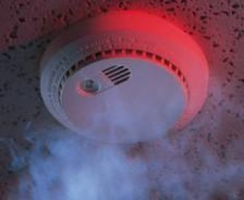
Одним из наиболее эффективных средств по предупреждению гибели людей от пожаров считается автономный пожарный извещатель. Это устройство реагирует на дым еще на стадии возгорания, когда потушить огонь можно подручными средствами, накрыв плотным покрывалом, вылив стакан воды или засыпав землей из цветочного горшка.
Дым при возгорании поднимается вверх и скапливается у потолка, а потом опускается вниз. Поэтому эффективней установить пожарный извещатель на потолке, причем сделать это можно самостоятельно. Всего одного извещателя в комнате достаточно, чтобы оповестить и разбудить даже крепко спящего человека. Для семей, в которых есть маленькие дети, специально изготовлены устройства с функцией постепенного нарастания звука, чтобы не напугать ребенка.
Также автономные извещатели не требуют прокладки специальных линий пожарной сигнализации и применения дополнительного оборудования. Минимум раз в год требуется менять батарейки. И периодически снимать и продувать камеру с оптико-электронным датчиком пылесосом, чтобы избежать ложных срабатываний от осевшей на него пыли.
Что же касается цены на дымовой извещатель, в среднем она колеблется от 200 до 400 рублей. Это неизмеримо меньше по сравнению с потерями от самого маленького пожара. Установив датчик в своем жилье, вы можете быть уверены, что сохраните не только имущество, но и жизни близких вам людей.

Телефон доверия: ГУ МЧС России по Омской области 8 (3812) 948-333
Вызов пожарной охраны: 112 единый телефон спасения

Старший инспектор ТОНД Омского района
Завьялов И.А.


Как курение может стать причиной пожара
По статистике большинство пожаров в жилых домах происходит из-за неосторожного обращения с огнем. Самое распространенное нарушение - курение в постели. Курящий засыпает, сигарета падает на постельные принадлежности, что может вызвать возгорание.
Часто можно наблюдать, как отдельные люди, прикуривая, бросают спички и окурки куда попало, курят в запрещенных местах, кладут окурки на деревянные предметы, вблизи материалов, способных воспламениться при малейшем соприкосновении с огнем.
Вызвав тление горючего материала, сам окурок через некоторое время гаснет. Но образованный им очаг тления при благоприятных условиях может превратиться в пожар. В условиях, обеспечивающих концентрацию тепла (на практике это скрытые деревянные конструкции, скопившиеся отходы), после обугливания места соприкосновения с тлеющей сигаретой происходит саморазогрев горючих материалов, а затем - воспламенение. Время тления при этом колеблется от одного до четырех часов в зависимости от размеров горючего материала, расположенного в районе ожога тления, и условий теплоотдачи.
Окурок, брошенный на опилки, вызывает их тление. Также тлеющий окурок способен вызвать воспламенение бумаги, сена или соломы. Из этого следует, что пожары, вызванные непогашенной сигаретой, более распространены, чем может показаться на первый взгляд.
Особенно следует остановиться на малолетних курильщиках. Подражая взрослым, ребята курят, выбирая для этого самые укромные места. При появлении взрослых они стремятся скрыть свой проступок, бросают непотушенную сигарету, провоцируя пожар.
Окурки, брошенные с балконов или окон, могут также спровоцировать пожар, попав на балконы или лоджии нижерасположенных этажей, где часто хранят старые вещи, емкости с горючими и легковоспламеняющимися жидкостями. Окурок может попасть в квартиру через открытую форточку, где условия для развития горения могут быть самыми благоприятными.
Ст. инспектор ТОНД Каримов Е.И

Актуальность и необходимость вывода сигнала о срабатывании пожарной сигнализации на объектах с массовым пребыванием людей на пульт связи пожарной части.

На сегодняшний день многие здания, особенно с массовым пребыванием людей, оснащены системой пожарной сигнализации. Однако в большинстве случаев сигналы пожарной тревоги, генерируемые пожарной сигнализацией, требуют передачи на пульт «01» силами персонала, а значит, в экстренной ситуации оперативность прибытия пожарных служб на помощь зависит в первую очередь от «человеческого фактора», что может привести к серьезным последствиям.
При подключении объекта к услугам пожарного мониторинга сигнал о пожарной тревоге передается на пульт государственной противопожарной службы «01» автоматически в течение нескольких секунд, что позволяет максимально сократить время до начала тушения пожара, значительно снизить ущерб от пожара и спасти жизни людей.
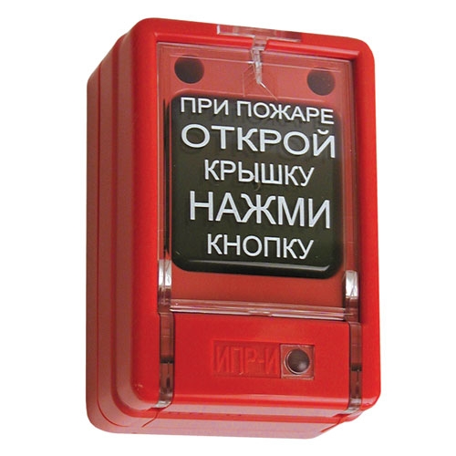
Случается, что установленные на объектах системы пожарной сигнализации не выполняют свои функции по своевременному обнаружению и оповещению о пожарной тревоге, поскольку нет контроля их работоспособности. Как следствие, становится невозможным оперативное устранение неисправностей пожарной сигнализации, часто возникают ложные срабатывания, и, самое главное, возникает риск упустить момент настоящего возгорания.
При подключении к услугам пожарного мониторинга ведется круглосуточный мониторинг технического состояния пожарной сигнализации и в случае возникновения неисправностей вы и организация, ответственная за обслуживание этой сигнализации, будете оперативно оповещены о необходимости проведения восстановительных работ.
Подключение к услугам пожарного мониторинга не требует замены уже установленных систем пожарной сигнализации: достаточно в течение нескольких дней установить и настроить объектовую станцию, которая обеспечит связь с пультом «01».

Ст. инспектор ТОНД Каримов Е.И

Весенне-летний пожароопасный период
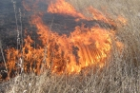
Весенне-летний пожароопасный период, связанный с наступлением сухой ветреной погоды, показывает, что в это время значительно вырастает угроза возникновения большого количества пожаров из-за наличия сухой травы на площадях в лесных массивах.
Основные причины возникновения пожаров связаны с несоблюдением элементарных мер пожарной безопасности (неосторожное обращение с огнем, умышленные поджоги травы, детская шалость с огнем, непотушенные костры или окурки в местах отдыха, удары молнии). Местами проведения отдыха зачастую выбираются лесные массивы и поляны, имеющие повышенную пожароопасность в этот период.
До 90 процентов от общего количества возникающих лесных пожаров приходится на низовые пожары. В этом случае огонь распространяется только по почвенному покрову, охватывая нижние части деревьев, траву и выступающие корни. При верховом пожаре, который начинается только при сильном ветре, огонь продвигается обычно по кронам деревьев «скачками», скорость его движения может достигать 15—20 км/час. При сильном ветре возможен переброс отдельных источников огня (головешки, угли, искры) на расстояние до 500 метров.
При посещении лесов, дач, расположенных в лесных массивах, во избежание возникновения лесных пожаров, хочется напомнить ряд несложных требований пожарной безопасности:
- недопустимо разводить костры в хвойных молодняках, лесосеках, в местах с сухой травой, под кронами деревьев, а также на участках повреждённого огнём леса;
- не оставляйте бутылки или осколки стекла, так как они способны сработать как зажигательные линзы;
- не выжигайте траву под деревьями, на лесных полянах, прогалинах, а также стерню на полях, в лесу;
- организуйте круглосуточные подворные обходы с целью своевременного обнаружения возгораний;
- в населенных пунктах и садовых обществах, примыкающих к лесным массивам необходимо постоянно иметь запас воды для целей пожаротушения.
Если вы все-таки попали в зону лесного пожара или увидели не потушенный костер, следуйте рекомендациям:
1. если пожар небольшой, необходимо сбить пламя пучком веток от деревьев лиственных пород, залить водой или закидать землей.
2. если пожар потушить своими силами невозможно, сообщите о месте и характере пожара в службу спасения 01, с сотового телефона Билайн, Мегафон, МТС – 010; Теле-2 – 01.
3. немедленно предупредите всех находящихся поблизости людей о необходимости выхода из опасной зоны.
Выходить из горящего леса необходимо в наветренную сторону, перпендикулярно кромке пожара, по просекам, дорогам, полянам, берегам ручьёв и рек.

Ст. инспектор ТОНД Каримов Е.И

